Casussen Boosheid

**Casus 1: Meneer van Dordt**

Meneer van Dordt is 73 jaar en woont sinds een jaar in het verpleeghuis waar jij stage loopt. Sinds een maand is hij steeds ontzettend boos na het bezoek van zijn vrouw, die elke dag komt. Hij loopt dan te vloeken en te tieren en schopt naar alles wat in de weg loopt. Bewoners zijn er bang van.

Zijn vrouw gaat altijd weg zonder gedag te zeggen, omdat hij daar vreselijk verdrietig van wordt en mee naar huis wil. Zijn vrouw is net geweest en je hoort meneer van Dordt te vloeken.

* Je gaat in gesprek met meneer van Dordt



**Casus 2: Mevrouw Vlietstra**

Mevrouw Vlietstra is 83 jaar woont in het verpleeghuis waar jij stage loopt. Mevrouw heeft altijd met veel plezier deelgenomen aan haar haak clubje, maar kan dit door reumatische klachten sinds kort niet meer doen. Dit vind ze heel erg en uit zich in boosheid. Haar stemming kan ineen omslaan.

Mevrouw Vlietstra zit aan tafel met haakspullen. Zij gooit een bol garen van tafel en begint te vloeken.

* Je gaat in gesprek met mevrouw Vliestra

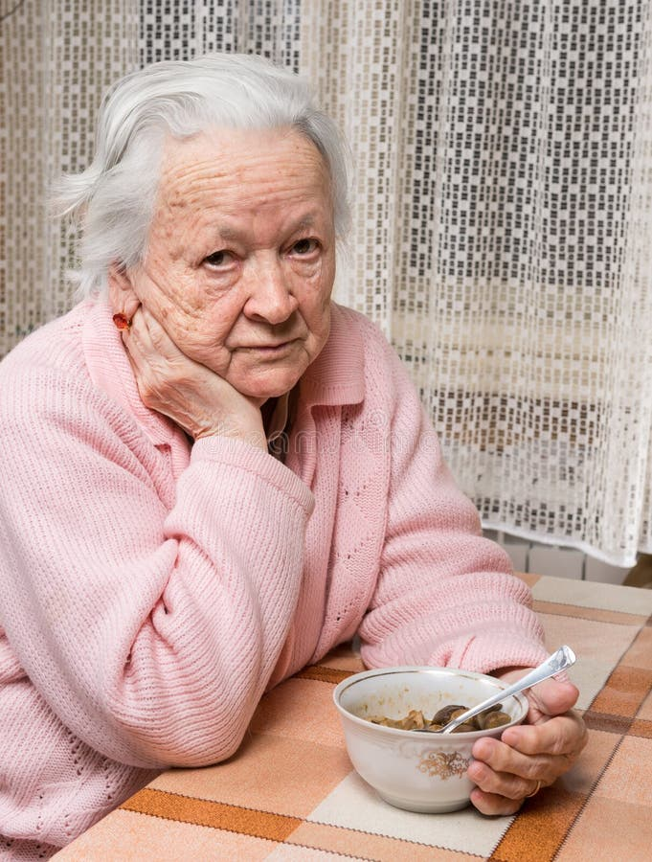

**Casus 3: Mevrouw Evers**

Mevrouw Evers is 70 jaar verblijft sinds een heupoperatie tijdelijk in het verpleeghuis waar jij stage loopt. Haar voor familie is van adele afkomst. Mevrouw hecht dan ook veel waarde aan een nette verschijning, kuisheid, reinheid en regelmaat. Ze heeft altijd veel hulp gehad in het huis. Een au-pair bij de opvoeding van haar vier kinderen. Een tuinman, bediende in de keuken en schoonmaak hulp.   
Ook is ze zeer gehecht aan haar routine; om 08:00 uur douchen, de krant met een ontbijt, om 12:00 warme maaltijd en om 18:00uur boterhammen met soep.

Vanwege de drukte op de afdeling kom je 08:30 uur om mevrouw te helpen met de persoonlijke verzorging. Zij is hier niet over te spreken.

